**MEMO**

**Nomor : MO - /TRD/03/2021**

Dari : Kadiv. Transmisi Distribusi

Kepada : Kadiv. Umum

Hal : **Pintu Tambahan Pada Bangunan Booster Marelan**

Lampiran : -

Tembusan : -

Bersama ini kami sampaikan bahwasanya pada bangunan booster Marelan hanya memiliki satu pintu besi besar sebagai jalur utama keluar masuk ruangan. Pintu besi tersebut berulangkali mengalami kerusakan pada engselnya akibat aktifitas buka-tutup sehari-hari sementara pintu tersebut berbobot sangat berat.

Untuk menghindari kerusakan berulang dari pintu besi tersebut, kami mintakan kepada Divisi Umum untuk dapat ***membuat pintu tambahan*** (pintu ukuran lebar standar 70 cm dengan jendela samping) pada bangunan booster Marelan sebagai jalur keluar-masuk operator sehari-hari lengkap dengan jalan paving blok menuju aspal jalan lingkungan booster.

Sebagai informasi tambahan, saat ini untuk menghindari kerusakan pada engsel pintu besi, operator tetap membiarkan pintu terbuka di siang hari. Hal ini menimbulkan masalah lain dimana biawak dan ular berulang kali masuk ke ruang pompa melalui pintu yang terbuka tersebut. Dengan adanya pintu tambahan baru nantinya pintu besi tidak lagi dibuka setiap hari dan hanya dibuka saat adanya pekerjaan perbaikan/pembongkaran pompa.

Demikian kami sampaikan, atas perhatian dan kerjasama yang baik diucapkan terima kasih.

Medan, Pebruari 2021

Kadiv. Transmisi Distribusi

**Muhri Fepri Iswanto**

**Gambar : Kondisi Bangunan Booster Pump Marelan**

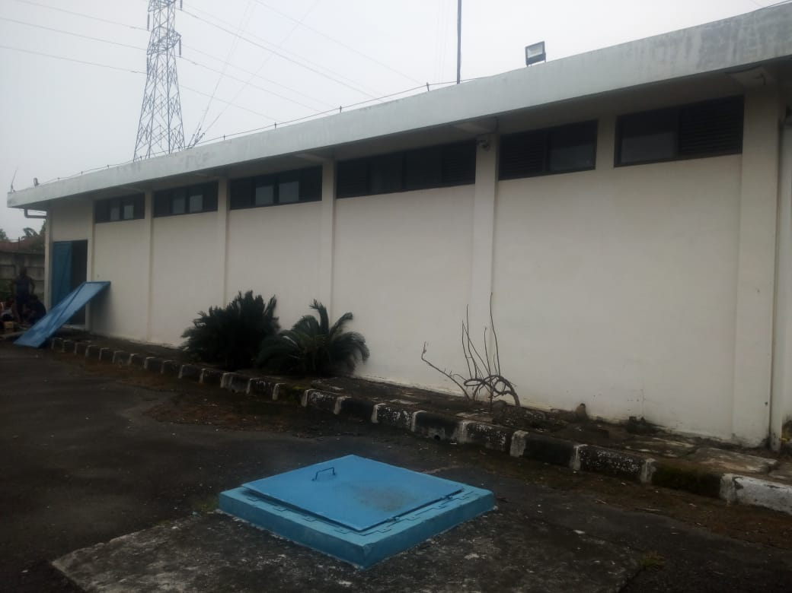

*Posisi pintu tambahan*

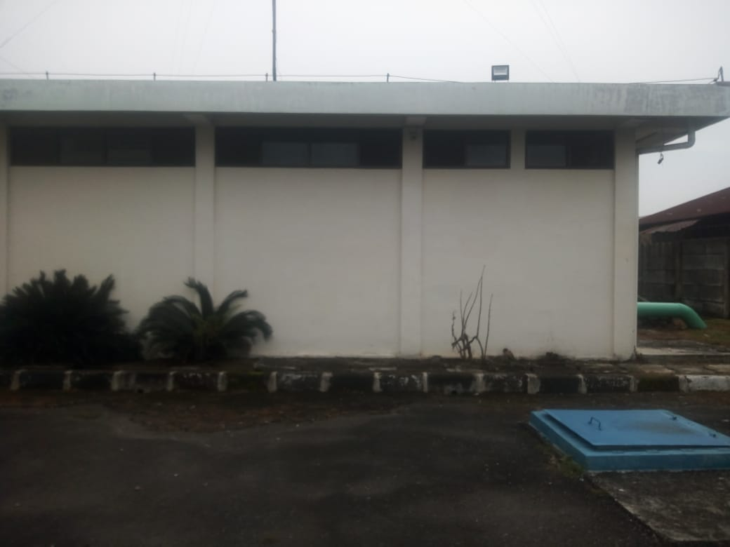

**Biawak di ruang Pompa**

